**RAZVOJ ŠAKE – PRIPREMA ZA PISANJE BUDUĆIH PRVAŠIĆA**

Česta briga roditelja djeteta pred polazak u školu su razvoj ili razvijenost onih vještina koje prethode čitanju i pisanju.

Pisanje možemo promatrati kao grafomotoričku aktivnost (oblikovanje slova) i kao stvaranje, oblikovanje ili sastavljanje teksta (poruke). Proces učenja pisanja danas se promatra cjelovito sadržavajući obje sastavnice. Sastavnice koje čine grafomotoričku aktivnost su zadržavanje svijesti slike slova kao predstavnika određenog glasa, dosjećanje, tj. prizivanje te slike kada nam je potrebna, planiranje potrebnog pokreta te njegovo izvođenje prilikom pisanja slova. Da bi djeca razvila svoju grafomotoriku potrebna je vježba. To je vještina koja se brusi i usavršava ponavljanjem i igrom. Osim samog držanja olovke i oblikovanja slova, za razvoj ove vještine važan je razvoj dječje šake (slika 1.), te različite aktivnosti koje prethode samom pisanju. Kao neke od primjera poželjnih aktivnosti za razvoj šake, stiska šake i prstiju, finoće pokreta, finoće držanja olovke itd. izdvojili bi plastelin, rezanje, ljepljenje, crtanje (kako na papiru tako i u pijesku, brašnu, blatu, riži, sapunici i sličnim netipičnim materijalima), kinetički pijesak, nizanje perlica, baratanje pincetom itd. (primjer 1.)

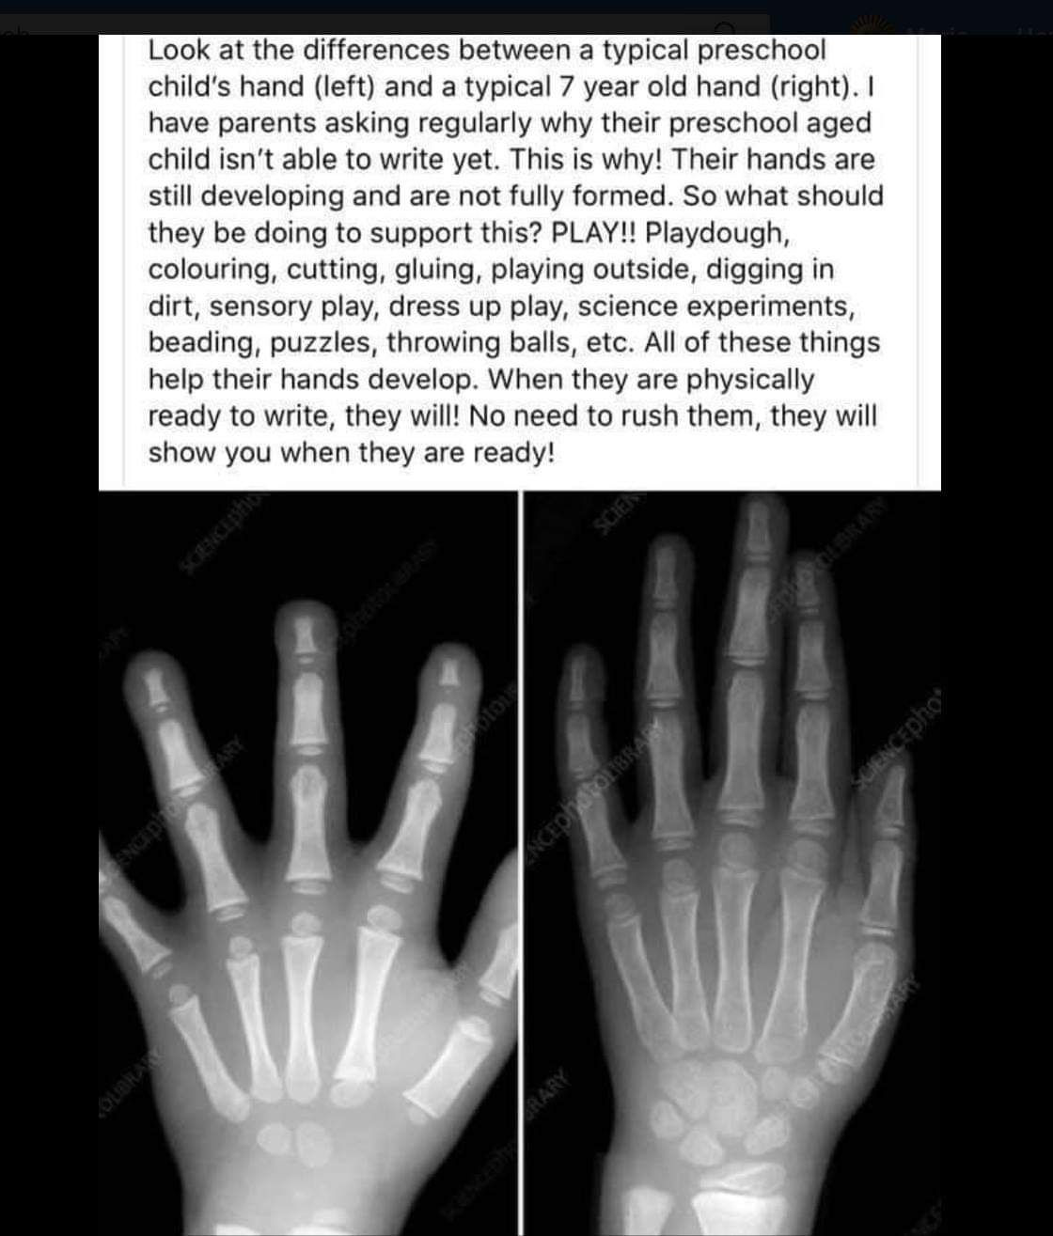

Slika 1. Razlika u anatomiji šake djeteta predškolske dobi (lijevo) i šake djeteta u prvom razredu (desno)

Grginič, M. (2007). navodi da prije nego što mlađe dijete počne pisati formalno (u skladu s dogovorenim jezičnim pravilima), pokušava pisati na različite načine, a spontani oblici pisanja obuhvaćaju šaranje, crtanje, nefonetske lance slova, oponašanje formalnoga pisanja, rebuse, kratice, lažna slova i posebne oblike (slika 2.).

Stvaranje teksta podrazumijeva korištenje strategija i tehnika pisanja među kojima su najvažnije: planiranje, izrada nacrta, stvaranje rečenica, kritički pregled teksta te ispravljanje teksta. Istraživanja pokazuju da su ta dva procesa usko povezana i međusobno utječu jedan na drugi. Djeca koja npr. nemaju poteškoća u grafomotoričkim aktivnostima bolja su u kvaliteti rukopisa, količini proizvedenog teksta i kvaliteti napisanog teksta (Čudina-Obradović, 2014.). U današnjem digitaliziranom svijetu nemoguće je izbjeći čitanje i pisanje putem suvremenih medija. No, recentna istraživanja se provode na institutima za razvoj jezika u najrazvijenijim zemljama svijeta pokazuju postojanje razlika u pisanju kad se radi grafomotorički i taktilno. Centri u mozgu zaduženi za prvu i drugu vrstu pisanja nisu isti te se uslijed toga i razvoj mozga djeteta drugačije odvija zavisno od toga da li se pisanje i čitanje uči klasičnim metodama grafomotorike i čitanjem iz pisanih izvora ili taktilno putem računala, laptopa ili tableta. Međutim, prva takva istraživanja pokazuju rezultate da čitanje i pisanje putem suvremenih tehnologija dovode do poteškoća u koncentraciji djeteta, lošijega pamćenja i učenja. Učenje pisanja pokretima ruke olakšava pamćenje grafičkih oblika slova, potvrđujući teorije koje se već neko vrijeme povezuju sa digitalnim oblikom čitanja i pisanja kod djece. Nikčević-Milković, A. (2016). navodi da pokreti motoričkih tragova rukom poboljšavaju dječje pamćenje grafema. Mozgovne snimke (fMRI) pokazuju da pisanje rukom i pisanje putem tastature nemaju osnovu u istim područjima mozga (Mangen i Velay, 1998.). Pisanje rukom zauzima veću površinu mozgovnog područja te pokreće nekoliko mozgovnih regija. Također, pisanje rukom je sporiji proces, ali ima bolje učinke na učenje, pamćenje i koncentraciju procesa čitanja i pisanja. Pisanje tipkanjem po tastaturi, s druge strane, ima dva odvojena procesa: jedan je usmjeren na tipkanje po tastaturi, a drugi na izvedbu natipkanog koja se vidi na monitoru. Koncentracija se, prema tome, usmjerava na dva paralelna područja. Kod pisanja rukom koncentracija je usmjerena na ruku koja piše, tj. samo na jedno područje. Istraživanja s područja neuroznanosti, biološke psihologije i evolucijske biologije pokazuju da naše korištenje ruke za hotimičnu ili usmjerenu vještinu pisanja ima konstitutivnu ulogu u učenju i kognitivnom razvoju te je značajan građevni blok jezičnog razvoja. Snimanja funkcionalnim magnetskim rezonancama (fMRI) pokazuju da specifični pokreti ruku koji su uključeni u pisanje rukom potpomažu vizualnom prepoznavanju slova. Istraživanja pokazuju da su senzorni modaliteti uključeni u pisanje rukom (vizualni i proprioceptivni) usko povezani jer su nađene vrlo jake neuralne poveznice otkrivene između percipiranja, čitanja i pisanja slova u različitim jezicima i sistemima pisanih simbola. Logografski sistemi kod pisanja rukom aktiviraju različite dijelove frontalnih i temporalnih područja mozga, vjerojatno uključenih u ono što se naziva motorna percepcija. Osjetilni inputi kod pisanja tastaturom drugačiji su od onih prilikom pisanja rukom. Kod pisanja tastaturom nema grafomotoričke komponente, brže je i zahtjeva obje ruke. Vizualna pažnja kod pisanja rukom je ograničena na vrh olovke, dok je kod pisanja tastaturom prostorno i vremenski razdvojena između vizualne pažnje i osjetilnog inputa. Prema navedenom prsti i ruke izgleda imaju vitalnu ulogu u procesima pisanja (Mangen i Velay, 1998.), što bi trebalo uzeti u obzir prilikom sve prodornije digitalizacije obrazovnog sustava.

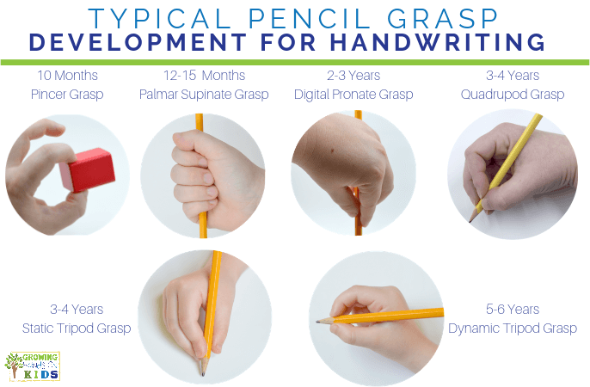

Slika 2. Razvoj hvata olovke

Primjer 1. Domaći plastelin



40 dkg brašna

13 dkg sitne soli

40 g limunske kiseline

400 ml vode

5 žlica ulja

boja za kolače

***Pomiješati brašno, sol i limunsku kiselinu. Proključalu vodu s uljem pomiješati sa smjesom suhih sastojaka. Kada je tijesto formirano, dodati željenu boju za kolač. Čuvati u posudi s poklopcem.***



Kako plastelinom možemo stimulirati

razvoj fine motorike.

***Plastelin je odličan materijal za učenje u igri. Manipuliranje plastelinom utječe na razvoj mišića šake i prstiju, razvija koordinaciju oko-ruka kao i suradnju lijeve i desne ruke. Igrom plastelinom možemo razvijati govor (imenovanje oblika, boja, veličina,…), razvijati mišljenje, kreativnost, maštu.***

Pripremile i prilagodile odgajateljice Renata Šimac i Marina Karašin

Nikčević-Milković, A. (2016). 'Psihologija pisanja – određenje područja, motivacija, samoregulacija, poučavanje, metode istraživanja, esejsko ispitivanje', *Napredak*, 157(1-2), str. 125-144. Preuzeto s: https://hrcak.srce.hr/177227 (Datum pristupa: 11.05.2020.)